和平区报考点（2101）
2026年研究生网上确认应届生须知
2026年研究生网上报名工作已经结束，为了考生能及时准确完成网上确认工作，请认真阅读本须知。
考生生上传材料照片：10月31日-11月3日。
上传网址：https://yz.chsi.com.cn/wsqr/stu/。
特别提醒：考生提交材料务必真实、有效，不可翻拍，不可PS，不可修图美颜，不可用最美证件照等，并符合标准要求。如因提供虚假材料，影响考试、录取的，责任由考生本人承担。
一、考生网上确认流程：
1.阅读网报公告-》2.阅读承诺书-》3.确认网报信息-》4.填写身份证有效期（易错项目）-》5.上传准考证照片（必传）-》6.上传手持身份证照片（必传）-》7.上传学籍信息证明（学籍校验未通过）-》8.上传身份证明（姓名、身份证有效期等校验未通过）-》9.提交报考点审核。
二、必传材料要求及图示
1.本人近三个月内正面、免冠、无妆、无修、彩色电子证件照（白色背景，用于准考证照片）。宽高比例3:4，坐姿端正，双眼自然睁开并平视，耳朵对称，左右肩膀平衡，头部和肩部要端正且不能过大或过小，需占整个照片的比例为2/3。JPG格式，照片大小5M以内。上传照片将用于准考证，务必真实清楚，符合上述要求，绝不可用修图软件等进行美化修改。

2.本人手持身份证照。拍摄时，手持本人身份证，将持证的手臂和上半身整个拍进照片，头部和肩部要端正，头发不得遮挡脸部或造成阴影，要露出五官；身份证上的所有信息清晰可见、完整（没有被遮挡或者被手指捏住）。
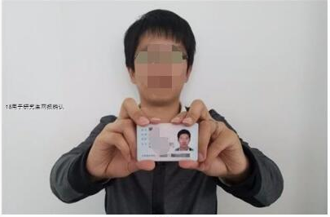
三、选传材料要求及图示
1.学籍信息证明（学信网学籍校验未通过）：上传“中国高等教育学生信息网”的《教育部学籍在线验证报告》。
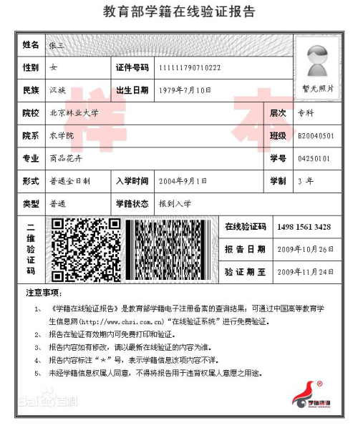
2.身份证明（姓名、身份证有效期等校验未通过）：本人身份证原件正反面照，分正、反面两张上传，请确保身份证边框完整，字迹清晰可见，亮度均匀。
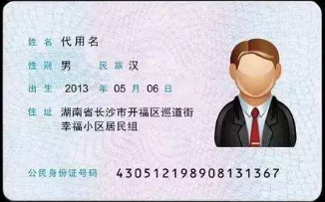


四、网上确认时间（报考点审核材料）：11月1日-11月5日。所有报名缴费成功的考生均需要进行网上确认，未缴费考生不能通过网上确认。
考生在这个时间段务必确保手机畅通，按时、按要求完成相关材料的上传，网上确认结束，系统会给考生推送短息，如未收到网上确认完成短息请及时和我们沟通。
辽宁省招考办咨询电话：024-86157004；
沈阳市招考办咨询电话：024-67851649；
和平区招办咨询电话：024-88711191；
和平区招办地址：沈阳市和平区十纬路14号。

